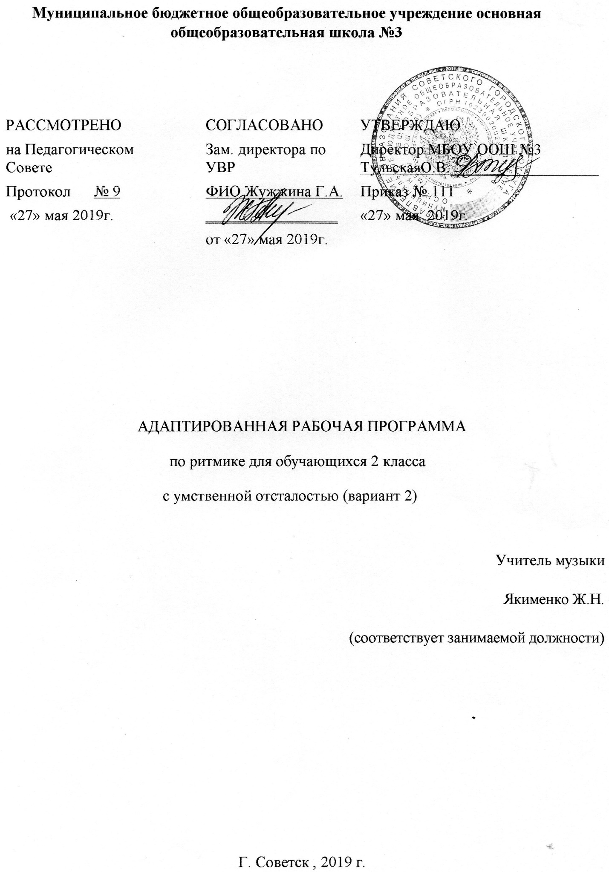

Муниципальное бюджетное общеобразовательное учреждение основная общеобразовательная школа №3

РАССМОТРЕНО  на Педагогическом Совете  Протокол № 9  «27» мая 2019г. |  | СОГЛАСОВАНО  Зам. директора по УВР  ФИО Жужжина Г.А.  _________________  от «27» мая 2019г. | УТВЕРЖДАЮ  Директор МБОУ ООШ №3 ТульскаяО.В.___________________  Приказ № 111  «27» мая 2019г.

АДАПТИРОВАННАЯ РАБОЧАЯ ПРОГРАММА
по ритмике для обучающихся 2 класса
с умственной отсталостью (вариант 2)

Учитель музыки
Якименко Ж.Н.
(соответствует занимаемой должности)

Г. Советск , 2019 г.

Содержание программы
- Планируемые результаты освоения учебного предмета ритмика_____________________________________________________3
- Содержание учебного предмета ритмика_________________________8
- Тематическое планирование___________________________________13

1.Планируемые результаты реализации программы коррекционного курса «Ритмика"
Личностные результаты освоения курса «Ритмика»
В процессе освоения курса ритмики у учащихся формируется позитивное эмоционально-ценностное отношение к двигательной деятельности.
Активное освоение данной деятельности позволяет совершенствовать физические качества, осваивать физические и двигательные действия, успешно развивать психические процессы и нравственные качества, формировать сознание и мышление, творческий подход и элементарную самостоятельность.
Предметные результаты освоения курса «Ритмика»
Обучающиеся должны уметь:
-готовиться к занятиям, строиться в колонну по одному, находить свое место в строю и входить в зал организованно под музыку, приветствовать учителя, занимать правильное исходное положение (стоять прямо, не опускать голову, без лишнего напряжения в коленях и плечах, не сутулиться), равняться в шеренге, в колонне;
-ходить свободным естественным шагом, двигаться по залу в разных направлениях, не мешая друг другу;
-ходить и бегать по кругу с сохранением правильных дистанций, не сужая круг и не сходя с его линии;
-ритмично выполнять несложные движения руками и ногами;
-соотносить темп движений с темпом музыкального произведения;
-выполнять игровые и плясовые движения;
-выполнять задания после показа и по словесной инструкции учителя; начинать и заканчивать движения в соответствии со звучанием музыки.
Обучающиеся должны знать:
Минимальный уровень:
- уметь принимать правильное исходное положение в соответствии с содержанием и особенностями музыки и движения;
- организованно строиться (быстро, точно);
- сохранять правильную дистанцию в колонне парами;
- самостоятельно определять нужное направление движения по словесной инструкции учителя, по звуковым и музыкальным сигналам;
- соблюдать темп движений, обращая внимание на музыку, выполнять общеразвивающие упражнения в определенном ритме и темпе;
- легко, естественно и непринужденно выполнять все игровые и плясовые движения;
- ощущать смену частей музыкального произведения в двухчастной форме с контрастными построениями.
Достаточный уровень:
- уметь рассчитываться на первый, второй, третий для последующего построения в три колонны, шеренги;
- соблюдать правильную дистанцию в колонне по три;
- самостоятельно выполнять требуемые перемены направления и темпа движений, руководствуясь музыкой;
- ощущать смену частей музыкального произведения в двухчастной форме с малоконтрастными построениями;
- передавать в игровых и плясовых движениях различные нюансы музыки: напевность, грациозность, энергичность, нежность, игривость и т.д.;
- самостоятельно передавать хлопками более сложный ритмический рисунок мелодии;
- повторять любой ритм, заданный учителем;
- задавать самим ритм одноклассникам и проверять правильность его исполнения (хлопками или притопами).
По результатам освоения курса проводится мониторинг на начальном этапе, промежуточном и в конце учебного года.
В составе основных видов универсальных учебных действий можно выделить ключевые блоки: личностные действия, познавательные действия, регулятивные действия, коммуникативные действия, знаковосимволические действия.
Личностные действия - обеспечивают ценностно - смысловую ориентацию учащегося (знание моральных норм, умение соотносить и события с принятыми этическими принципами, умение выделить нравственный аспект поведения). Включает в себя 3 понятия:
личностное, профессиональное, жизненное самоопределение;
смыслообразование - установление связи между целью учебы и ее мотивом, т.е. ради чего осуществляется учебная деятельность;
нравственно - этическая обеспечивающего личностный моральный выбор.
Личностные учебные действия по курсу «Ритмика» выражается в стремлении реализации своего творческого потенциала, готовности выражать и отстаивать свою эстетическую позицию; в формировании ценностно - смысловых ориентаций и духовно - нравственных оснований, развития самосознания, позитивной самооценки и самоуважения, жизненного оптимизма.
Регулятивные действия - обеспечивают организацию учащимся своей учебной деятельности. К ним относятся: целеполагание, планирование, прогнозирование, контроль, коррекция, оценка, волевая саморегуляция как способность к мобилизации сил, к определению препятствий.

2. Содержание программы по коррекционному курсу "Ритмика"
УПРАЖНЕНИЯ НА ОРИЕНТИРОВКУ В ПРОСТРАНСТВЕ – 4 часа
Совершенствование навыков ходьбы и бега. Ходьба вдоль стен с четкими поворотами в углах зала. Построения в шеренгу, колонну, цепочку, круг, пары. Построение в колонну по два. Перестроение из колонны парами в колонну по одному. Построение круга из шеренги и из движения врассыпную. Выполнение во время ходьбы и бега несложных заданий с предметами: обегать их, собирать, передавать друг другу, перекладывать с места на место.
УПРАЖНЕНИЯ С ДЕТСКИМИ МУЗЫКАЛЬНЫМИ ИНСТРУМЕНТАМИ – 6 часов
Круговые движения кистью. Одновременное сгибание в кулак пальцев одной руки и разгибание другой в медленном темпе с постепенным ускорением. Противопоставление первого пальца остальным, противопоставление пальцев одной руки пальцам другой одновременно и поочередно.
Упражнения на детских музыкальных инструментах. Исполнение несложных ритмических рисунков на бубне и барабане в разных вариациях.
ИГРЫ ПОД МУЗЫКУ – 6 часов
Выполнение движений в соответствии с разнообразным характером музыки, динамикой, регистрами. Упражнения на самостоятельное различение темповых, динамических и мелодических изменений в музыке и выражение их в движении. Передача в движении разницы в двухчастной музыке. Выразительное исполнение в свободных плясках знакомых движений. Самостоятельное создание музыкально-двигательного образа. Музыкальные игры с предметами. Игры с пением и речевым сопровождением. Инсценировка доступных песен. Прохлопывание ритмического рисунка прозвучавшей мелодии.
Русские народные танцы. Пальчики и ручки. Инсценировка песни. Каравай. На горе-то калина.
РИТМИКО-ГИМНАСТИЧЕСКИЕ УПРАЖНЕНИЯ – 10 часов
Общеразвивающие упражнения. Разведение рук в стороны, раскачивание их перед собой, круговые движения, упражнения с лентами. Наклоны и повороты головы вперед, назад, в стороны, круговые движения. Наклоны туловища, сгибая и не сгибая колени. Наклоны и повороты туловища в сочетании с движениями рук вверх, в стороны, на затылок, на пояс. Повороты туловища с передачей предмета. Опускание и поднимание предметов перед собой, сбоку без сгибания колен. Выставление правой и левой Ноги поочередно вперед, назад, в стороны, в исходное положение. Резкое поднимание согнутых в колене ног, как при маршировке. Сгибание и разгибание ступни в положении стоя и сидя. Упражнения на выработку осанки.
Упражнения на координацию движений. Движения правой руки вверх — вниз с одновременным движением левой руки от себя — к себе перед грудью (смена рук). Разнообразные перекрестные движения правой ноги и левой руки, левой ноги и правой. Ускорение и замедление движений в соответствии с изменением темпа музыкального сопровождения. Выполнение движений в заданном темпе и после остановки музыки.
Упражнения на расслабление мышц. Свободное падение рук с исходного положения в стороны или перед собой. Раскачивание рук поочередно и вместе вперед, назад, вправо, влево в положении стоя и наклонившись вперед. Встряхивание. Выбрасывание то левой, то правой ноги вперед.

ТАНЦЕВАЛЬНЫЕ УПРАЖНЕНИЯ – 8 часов
Повторение элементов танца по программе для 1 класса. Тихая, настороженная ходьба, высокий шаг, мягкий, пружинящий шаг. Неторопливый танцевальный бег, стремительный бег. Поскоки с ноги на ногу, легкие поскоки. Переменные притопы. Прыжки с выбрасыванием ноги вперед. Элементы русской пляски: шаг с притопом на месте и с продвижением, шаг с поскоками, переменный шаг; руки свободно висят вдоль корпуса, скрещены на груди; подбоченившись одной рукой, другая с платочком поднята в сторону, вверх, слегка согнута в локте (для девочек). Движения парами: бег, ходьба с приседанием, кружение с продвижением. Основные движения местных народных танцев. Импровизация сказки «Теремок», «Лиса и заяц».

- Тематическое планирование ритмика 2 класс с УО (вариант 2)

№  урока | Тема урока | Количество часов
 | Раздел 1. Ориентировка в пространстве (3 часа) Ощущение себя в пространстве | 1
 | Исходное положение | 1
 | Ходим по тропинкам | 1
 | Раздел 2. Строевые упражнения (2 часа) Построение в шеренгу | 2
 | Построение в колонну
 | Раздел 3. Танцевальные упражнения (4 часа) Бег, ходьба и прыжки | 4
 | Танцуем руками. Пальчиковая гимнастика.
 | Элементы русской пляски
 | Элементы русской пляски
 | Раздел 4. Упражнения с предметами Подвижные игры | 5
 | Подвижные игры
 | Подвижные игры. Пальчиковая гимнастика.
 | Подвижные игры
 | Подвижные игры. Пальчиковая гимнастика.
 | Раздел 5. Играем вместе
 | Ходьба и бег | 1
 | Построение в шеренгу | 1
 | Раздел 6. Танцуйте вместе с нами Парная пляска. Чешская народная мелодия Элементы русской пляски | 1
 | Элементы русской пляски | 1
 | Раздел 7. Музыкальные инструменты Музыкальные сказки | 4
 | Музыкальные сказки «Лиса и заяц». Пальчиковая гимнастика.
 | Музыкальные сказки «Лиса и заяц»
 | Музыкальные сказки «Теремок». Пальчиковая гимнастика.
24 | Музыкальные сказки «Теремок»
 | Раздел 8. Ритмико-гимнастические упражнения | 4
25. | Общеразвивающие упражнения. Упражнения на расслабление мышц. Пальчиковая гимнастика.
26. | Общеразвивающие упражнения. Упражнения на расслабление мышц
27. | Общеразвивающие упражнения .Упражнения на расслабление мышц. Пальчиковая гимнастика.
28. | Общеразвивающие упражнения .Упражнения на расслабление мышц
29. | Раздел 9. Игры под музыку Импровизация движений | 6
30. | Импровизация движений. Пальчиковая гимнастика.
31. | Импровизация движений. Пальчиковая гимнастика.
32. | Импровизация движений. Пальчиковая гимнастика.
33. | Импровизация движений. Пальчиковая гимнастика.
34. | Импровизация движений.

